Projeto de Redes
Ambiente:
Montamos uma empresa fictícia chamada YourJobHere. A empresa é do setor de Recursos Humanos, ela presta serviços para outras empresas, atuando no setor de recursos humano para eles, decidimos que a empresa é uma multinacional que acaba de chegar no país.
A empresa contará com 33 funcionários, terá 8 setores, sendo eles:
- TI (4 Pessoas)
- Recrutamento (6 Pessoas)
- Administrativo (3 Pessoas)
- Vendas (3 Pessoas)
- Treinamento (6 Pessoas)
- Financeiro (6 Pessoas)
- Departamento Pessoal (3 Pessoas)
- Recepção (2 Pessoas)
Cada setor da empresa terá aproximadamente, 1 Computador por pessoa, 1 Laptop por pessoa, e no mínimo 1 impressora.
Com isso a quantidade de dispositivos na empresa é aproximadamente 121 dispositivos. Sendo:
- 34 Computadores
- 33 Laptops
- 11 Impressoras
- 12 Televisões
- 33 Smartphone
A rede contará com os seguintes serviços:
- Internet
- Impressão
- Videoconferência
- Compartilhamento de arquivos
Esta empresa estará localizada em São Paulo na Rua Rui de Morais Apocalipse 1200.
A planta da empresa está representada aqui, e na imagem abaixo.
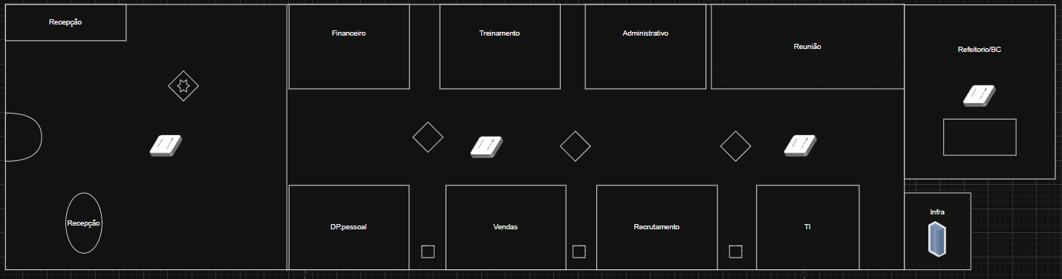
A empresa utilizará a conexão híbrida, usará tanto a conexão com cabos, quanto wireless.
Decidimos utilizar a Topologia, Estrela Hierárquica.
Decidimos usar está Topologia pois decidimos colocar um switch central que concentra todo o tráfego de acesso à internet e o servidor público. Este switch central conecta diretamente os switches de acesso, para cada setor da empresa.
O switch central se conecta ao firewall/roteador, que faz a ligação com a internet e o servidor público.
Além disso, escolhemos está topologia também pois é uma topologia de fácil gerenciamento, expansão, manutenção e segurança, pois isola falhas, assim não comprometendo a rede inteira.
E o modelo hierárquico garante melhor escalabilidade e o suporte ao uso de VLANs.
O diagrama abaixo representa está topologia.
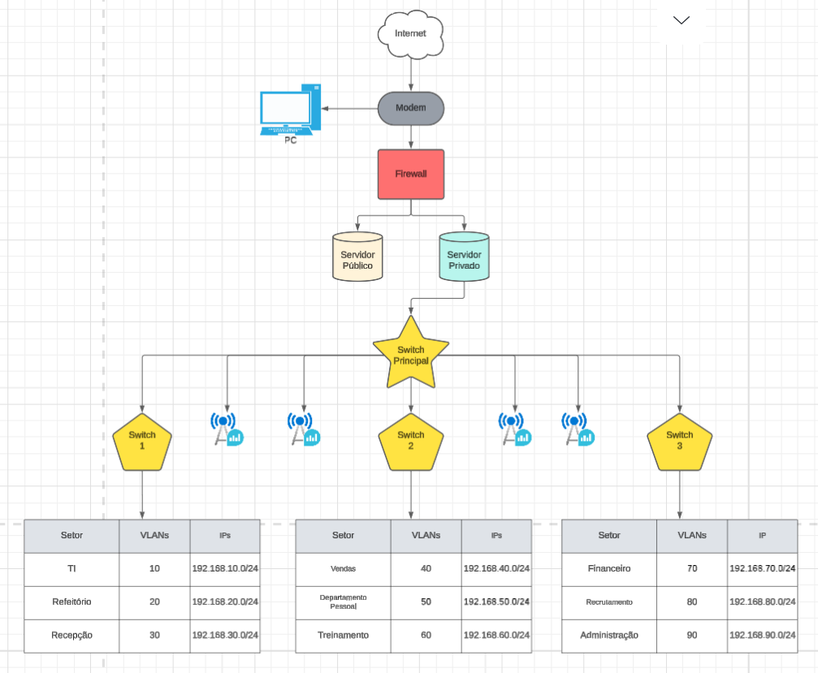
A topologia da rede detalhada, com os equipamentos pode ser visto aqui.
Equipamentos e Tecnologias que serão usadas no projeto:
- Modem:
Será utilizado o fornecido pela operadora.
Não é necessário comprar, já que normalmente é entre polo provedor.
Utilizaremos o provedor Vivo.

- Roteador/Firewall:
Utilizaremos o Fortinet Fortigate 60F + UTP.
Firewall de próxima geração (NGFW), tem recursos de UTM (antivírus, IPS, filtragem web, VPNs seguras) e sua performance é de até 10 Gbps.
Este dispositivo é ideal para a empresa, pois ele garante uma segurança avançada contra-ataques e segmentação de tráfego entre rede interna e DMZ.
Valor: R$ 12.394,90

- Access Points:
Utilizaremos o Ubiquiti UniFi UAP-AC-PRO (kit 5x).
Ô utilizaremos, pois, seu padrão é o Wi-Fi 5 (802.11ac) que tem até 1300 Mbps. Tem suporte a múltiplos SSIDs e VLANs, seu gerenciamento é centralizado via UniFi Controller.
Este dispositivo fornece Wi-Fi corporativo robusto, com roaming entre os APs, o que é ideal para o ambiente com muitos usuários.
Valor: R$ 4.983,70

- Switches:
- Principal -> TP-LINK SG2428P (24 portas, L3 Lite, PoE)
Sua função será ser o switch central da rede, com suporte a VLANs e roteamento básico.
É perfeito para gerenciar todo o tráfego interno e alimentar APs via PoE.
Valor: R$ 2.699,99
- Secundários -> TP-LINK TL-SG3452 (48 portas + 4 SFP)
Tem camada 3, suporte a VLANs, QoS, empilhamento lógico, uplink via fibra.
Ele atenderá cada setor da empresa, conectando as estações de trabalho e servidor local.
Utilizaremos 3.
Valor: R$ 2.998,00
- Suporte -> TP-Link LS105G (5 portas)
Será usado nas salas para a distribuição de pontos ao usuário e seus equipamentos.
Valor: R$ 120,83
- Cabos:
Utilizaremos o Furukawa Cat6 (305m).
Seu padrão é o Cat6 suporta até 1 Gbps em 100m é o suficiente para a rede.
Valor: R$ 1.115,50
- Máquinas:
- Utilizaremos o Dell Optiplex 3050 (i5 7ª gen, 8GB, 240GB SSD).
É o suficiente para os setores, atenderá bem as rotinas do escritório.
Valor: R$ 2.564,50
- Notebook Dell Inspiron 7440 2 em 1 (i5 1334U, 16GB RAM, 512GB SSD).
É ideal para as rotinas, atenderá as necessidades dos funcionários.
Valor: R$ 5.598,00
- Televisores:
Utilizaremos a Smart TV 32" LG HD 32LR600B
Valor: R$ 986,00

- Impressoras:
Utilizaremos a Impressora Multifuncional HP Smart Tank 581
Valor: R$ 808,20
Configurações da Rede:
VLAN | Setor | Rede | Gateway
10 | TI | 192.168.10.0/24 | 192.168.10.1
20 | Refeitório | 192.168.20.0/24 | 192.168.20.1
30 | Recepção | 192.168.30.0/24 | 192.168.30.1
40 | Vendas | 192.168.40.0/24 | 192.168.40.1
50 | Departamento Pessoal | 192.168.50.0/24 | 192.168.50.1
60 | Treinamento | 192.168.60.0/24 | 192.168.60.1
70 | Financeiro | 192.168.70.0/24 | 192.168.70.1
80 | Recrutamento | 192.168.80.0/24 | 192.168.80.1
90 | Administração | 192.168.90.0/24 | 192.168.90.1
99 | Servidor LAN (Privado) | 192.168.99.1 | 192.168.99.1
200 | Servidor Público | 192.168.200.1 | 192.168.200.1

Atribuições fixas:

Dispositivos | VLAN | IP
Firewall | 200 | 192.168.200.1
Modem | WAN | Operadora
Switch Principal | 10 | 192.168.10.1
Switch 1 | 10 | 192.168.10.2
Switch 2 | 10 | 192.168.10.3
Switch 3 | 10 | 192.168.10.4
Access Point 1 | 10 | 192.168.10.5

Os servidores também terão IPs fixos!
A segurança da Rede está sendo feita com Firewall, configurado entre a internet e rede pública, assim controlando o tráfego. Com VLANs, que isola os setores, assim reduzindo o broadcast. Monitoramento constante. E futuramente será implementado o MAC Filtering.
O custo total do projeto ficou igual a R$ 347.824,68.
Produto | Valor | Cálculo
Cabo | R$ 22.115,50 | ( ([230*20] + 430)/305 )* 1.115,50
Computadores | R$ 87.193 | 34 * 2.564,50
Laptop | R$ 184.734 | 33 * 5.598,00
Televisores | R$ 11.832 | 12 * 986,00
Impressoras | R$ 8.890,20 | 11 * 808,20
Switch | R$ 15.681,38 | 8.994,00 + 2.699,99 + 3.987,39
Roteador/Firewall | R$ 12.394,90 | -
Access Points | R$ 4.983,70 | -

Com isso, o Projeto desenvolvido para a empresa YourJobHere, terá uma infraestrutura organizada, segura e eficiente, permitindo assim o controle dos recursos e melhor desempenho na comunicação dos setores. Com aproximadamente 230 pontos de rede, o projeto foi planejado para atender as necessidades de um modo geral a empresa. Um dos principais resultado foi a escalabilidade, manutenibilidade, segurança e eficiência da rede.

Curso BCC
Turma B
Nomes:
Gabriel
Henrique
Nicolas Alexandre
Renan Horta
Walison M.B

